Europass  Curriculum Vitae |  | 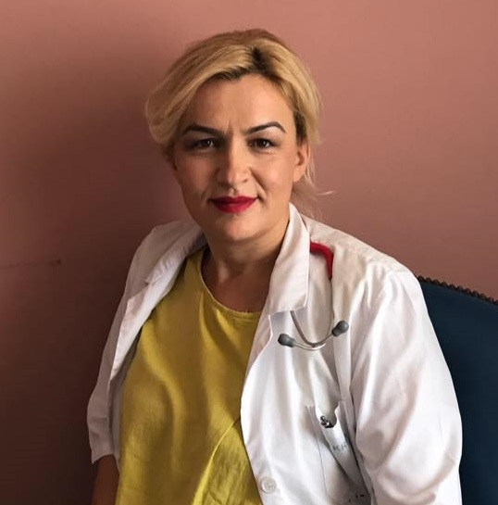
Informacion Personal
Emri / Mbiemri |  | Anita Pollozhani
Eksperiencat e punësimit
Data |  | 2012 e ne vazhdim
Roli ose pozicioni i punës |  | Mjeke Pediatre
Aktivitetet kryesore dhe përgjegjësitë |  | Sherbimi I Pneumo-Alergologjise
Emri dhe adresa e punëdhënsit |  | Q.S.U.T. “Nene Tereza” – Rruga e Dibres , Nr.372, Tirane
Lloji i binzesit ose sektori |  | Shendetesi
Data |  | 2008-2012
Roli ose pozicioni i punës |  | Specializante ne Pediatri
Aktivitetet kryesore dhe përgjegjësitë |  | Sherbimi I Pediatrise
Emri dhe adresa e punëdhënsit |  | Q.S.U.T. “Nene Tereza” – Rruga e Dibres , Nr.372, Tirane
Lloji i binzesit ose sektori |  | Shendetesi
Data |  | 2005-2008
Roli ose pozicioni i punës |  | Mjeke e Pergjithshme
Aktivitetet kryesore dhe përgjegjësitë |  | Perkujdesje per shendetin e pacineteve, dhenie te ndihmes se pare dhe te kujdesit kronik.
Emri dhe adresa e punëdhënsit |  | Qender Shendetesore, Bujan, Tropoje
Lloji i binzesit ose sektori |  | Shendetesi
Arsimi dhe trajnimet
2008-2012  1999-2005 |  | Specializim ne Pediatri te Pergjithshme  Q.S.U.T “Nene Tereza”  Diplome e nivelit te dyte, Mjekesi e Pergjithshme  Fakulteti I Mjekesise, Universiteti I Tiranes
1995-1999 |  | Shkolla e mesme  Shkolla e mesme “ Asim Vokshi”, B.Curri

